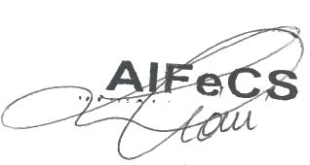
ATTESTATO DI QUALITA' E DI QUALIFICAZIONE
PROFESSIONALE DEI SERVIZI PRESTATI
(
ai sensi degli artt. 7 e 8 della legge 14 gennaio 2013, n.
4)
MACROSETTORE: B4
Si attesta che il professionista:
Lorenzo BLANCO
nato/a a Scicli (RG) il 16/09/1970.
Risulta:
-
Essere iscritto regolarmente all'associazione
Possedere i requisiti necessari alla partecipazione all'associazione
-
Possedere standard qualitativi e di qualificazione professionale
-
necessari ai fini del mantenimento dell'iscrizione all'associazione
Il professionista, previo esame documentale da parte del comitato scientifico e del
comitato garanzia, risulta essere in possesso di tutti i requisiti richiesti per,
l'iscrizione al REGISTRO RESPONSABILE SERVIZIO PREVENZIONE E
PROTEZIONE - RSPP A.I.F.E.C.S. in materia di sicurezza nei luoghi di lavoro
Macrosettore ........................
Data rilascio
10/07/2025
Data validita' Qualifica
09/07/2026
Dott.ssa Laura CIONI
Presidente A.I.F.E.C.S.
Validita' attestato verificabile su www.aifecs.it
Nr. socio 382
REGRSPP-5C351I
REG RSPP
Stato di Revisione n. 1 del 05/05/2022

